Канал Дончиана 26.07.2009
Канальные стратегии весьма популярны среди трейдеров на самых различных рынках. Все канальные стратегии основаны на одном или нескольких индикаторах, образующих канал, внутри которого происходит движение цены. Таким каналом могут быть полосы Боллинджера (Bollinger Bands),конверты (Envelopes), каналы линейной регрессии и т.д. Некоторые из этих индикаторов уже были рассмотрены в нашем журнале. Другим весьма интересным канальным индикатором является канал Дончиана (Donchian Channel), о котором и пойдет речь в нашей статье.

Ричард Дончиан
(1905 – 1993)

Ричард Дончиан – легендарная фигура в трейдинге, хотя множество трейдеров даже никогда не слышало о нем. Его называют отцом систем следования за трендом [1]. Знаменитая система Черепах была основана на его работах. Серьезный успех пришел к нему, когда он был уже в весьма почтенном возрасте. Он до глубокой старости работал, оставаясь успешным трейдером и показывая своим примером, что никто не является слишком старым для трейдинга.
Итак, что представляет собой канал Дончиана? Канал Дончиана есть индикатор волатильности, основанный на вычислении текущего ценового диапазона при помощи использования недавних наибольших и наименьших цен [2, 3]. Канал Дончиана отображается как верхняя и нижняя полосы (создавая тем самым канал, внутри которого находятся цены), и это сближает его с другими индикаторами волатильности, такими, как полосы Боллинджера. Однако канал Дончиана отличается тем, что использует для построения линий лишь простые вычисления последних максимумов и минимумов - для вычисления канала Дончиана нужно лишь найти наибольший максимум и наименьший минимум цен за определенный период (см. рис. 1).
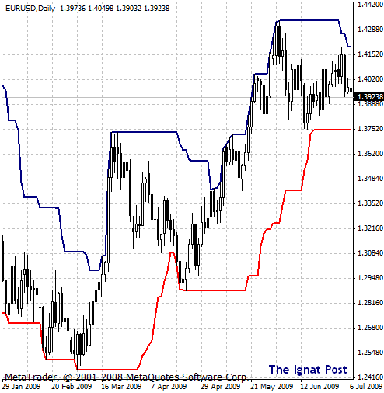
Рис. 1
Ричард Дончиан рекомендовал использовать период 20 для построения канала Дончиана. Это значит, что на каждом баре индикатор анализирует значения предыдущих 20 баров и находит минимальное и максимальное значения, которые и отображает в виде верхней и нижней границ. Совсем неудивительно, что рекомендован именно период 20, если учесть, что еще сравнительно недавно под трейдингом подразумевали торговлю преимущественно на дневных и недельных графиках, а 20 – это как раз среднее число рабочих дней в месяце. Тем не менее, период 20 оказывается удобным для построения канала Дончиана и на меньших таймфреймах. Интересны также результаты построения канала с периодами 18, 24 и пр. «Черепахи» использовали период 55 (важно уточнить - для входа).
Несмотря на крайнюю простоту индикатора, он может оказаться весьма полезным для ряда случаев. Опишем некоторые варианты его использования.
Во-первых, канал Дончиана представляет собой, фактически, простую трендовую пробойную систему. Сигналы, генерируемые системой, основаны на следующих базовых правилах [3, 4]:
1. Когда цена закрывается выше канала Дончиана, входите в длинные позиции и закрывайте позиции на продажу.
2. Когда цена закрывается ниже канала Дончиана, входите в короткие позиции и ликвидируйте длинные.
Вот как описывает эту стратегию Линда Рашки: «…Ричардом Дончианом популяризировался четырехнедельный прорыв цены, также как стандартная стратегия следования за трендом. Если цены делали новый 20-дневный максимум, можно было покупать; если цены делали новый 20-дневный минимум, можно было продавать.
Эта схема может работать на длительном отрезке времени, если торговать большой корзиной рынков, потому что есть высокая вероятность, что на отдельном рынке произойдет что-нибудь необычное, типа войны в Персидском заливе (сырая нефть) или заморозков (кофе). Система очень зависит от умения ухватить экстраординарное событие или важный тренд. Однако ей присущи очень большие проседания и низкое отношение выигрышей к проигрышам из-за существенного числа ложных прорывов» [5].
Действительно, пробойные системы характеризуются большим количеством неудачных входов. Однако в случае поимки сильного тренда, одна удачная сделка перекрывает потери от множества неудачных входов. Фактически, для пробойных систем нормальной является ситуация, когда всего лишь 20-30% сделок приносят прибыль. Тем не менее, в случае разумной диверсификации портфеля, умелого управления риском, а также при наличии суммы на торговом счете, позволяющей выдерживать большие просадки, данная стратегия может оказаться весьма успешной, что подтверждается примером самого Ричарда Дончиана, «черепах» и множества трейдеров, использующих аналогичные системы.
Помимо описанных выше слабых сторон данной стратегии, у нее есть еще одно слабое место – точки выхода. Классическое описание стратегии работы по каналу Дончиана предполагает, что мы всегда находимся в рынке. Открытая длинная позиция закрывается тогда, когда поступает сигнал на открытие короткой позиции, и наоборот (см. рис. 2).

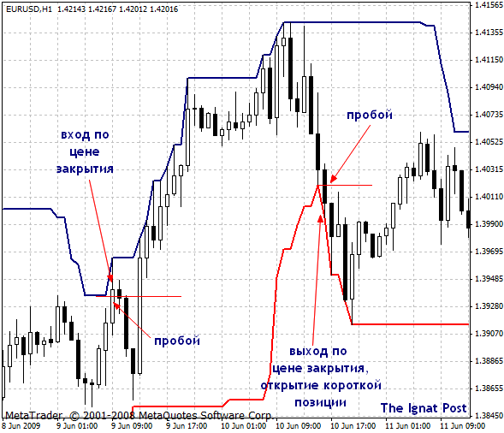
Рис. 2
Зачастую в этом случае мы выходим слишком поздно, лишившись существенной части прибыли. «Черепахи» внесли важную модификацию в данную стратегию: вход осуществляется по длиннопериодному каналу Дончиана, а выход – по сигналу канала более короткого периода (см. рис. 3).
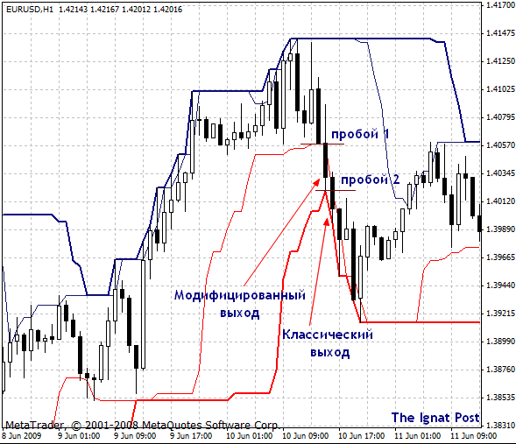
Рис. 3
На рис. 3 можно видеть, что, используя для выхода канал Дончиана с меньшим периодом, зачастую можно выйти из сделки раньше и с большей прибылью.
Как еще можно использовать канал Дончиана?
Канал Дончиана является индикатором волатильности рынка. Если ценовые движения спокойны и невелики, то канал Дончиана будет относительно узким. Если же цена сильно флуктуирует, канал Дончиана будет широким. Это значит, что ширина канала Дончиана, выраженная в пунктах или абсолютных величинах и изображенная в виде отдельного графика, может являться самостоятельным индикатором волатильности и представляет собой альтернативу таким индикаторам, как Средний истинный диапазон (ATR) или Стандартное отклонение (Standard Deviation).
Кроме того, поскольку перед сильным ценовым движением цены часто сжимаются в узкий диапазон, то сильное сжатие канала есть весьма надежный сигнал трейдеру о том, что в ближайшее время ему надо быть готовым к началу серьезного тренда (см. рис. 4).
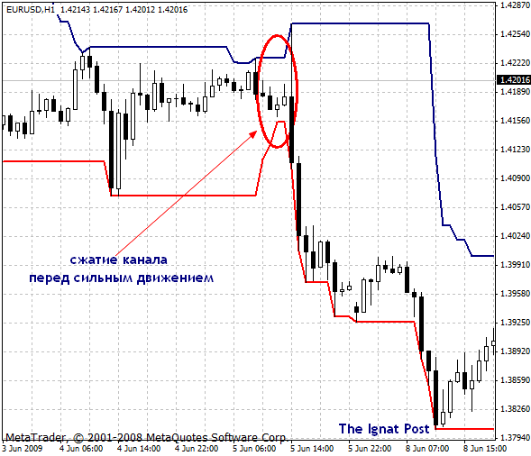
Рис. 4
Если провести внутри канала Дончиана линию, проходящую через его середину, то мы получим Тенкан-сен, аналог скользящей средней. Эта линия часто выполняет функцию линии поддержки или сопротивления (см. рис. 5, области 1 и 2). Когда рынок относительно спокоен (средняя линия канала движется горизонтально) и на средней линии формируется разворотная свечная модель, можно предположить движение цены до ближайшей границы канала Дончиана.
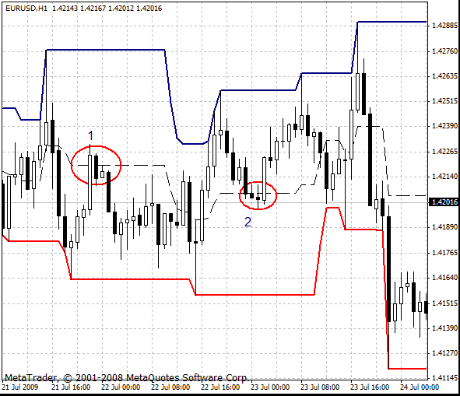
Рис. 5

Канал Дончиана - Обратные стратегии 03.08.2009
Как мы помним из предыдущей статьи, сигналом на вход, скажем, в длинную позицию при торговле при помощи канала Дончиана является закрытие свечи выше верхней границы канала, а на вход в короткую позицию – ниже нижней границы.
Нередко, однако, возникают ситуации, когда цена пробивает верхнюю или нижнюю границы канала Дончиана, однако свеча закрывается все-таки внутри канала. При этом часто такая свеча обладает длинной тенью, а объемы превышают среднее значение (либо экстремальны). На рис. 1 показано сразу 4 примера таких «теневых пробоев».
Стратегия работы в этом случае очевидна – она будет обратной по отношению к классической стратегии работы по каналу Дончиана. При формировании «теневого пробоя» мы открываем длинную позицию при пробое нижней границы, и короткую позицию – при пробое верхней. Первой целью движения цены будет являться середина канала, второй – его противоположная граница. Защитный стоп в этом случае ставится очень близко – на 1 пункт выше верхнего значения «пробойного» бара в случае короткой позиции или на 1 пункт ниже нижнего значения «пробойного» бара в случае длинной, при достижении середины канала целесообразно использовать трейлинг-стоп.

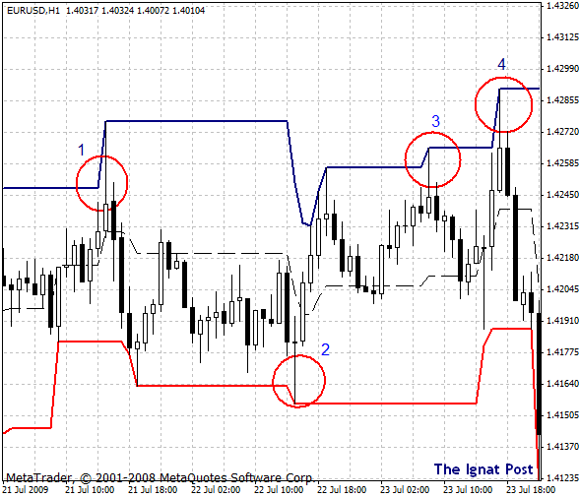
Рис. 1

Данная стратегия выгодно отличается от классического варианта сравнительно малыми просадками и существенно большим количеством удачных входов, что делает ее пригодной для использования внутридневными трейдерами с небольшим депозитом.
Традиционно стратегии работы «на отбой» лучше работают на боковых рынках. Вместе с тем, как мы помним из предыдущей статьи, нередко сильное сжатие канала при боковом движении является предупреждением, что следует ожидать скорого пробоя и последующего сильного движения. Заметим также, что данная стратегия может использоваться, с определенной осторожностью, и на трендовых рынках. На рис. 2 изображены 2 примера весьма удачной отработки сигналов «теневого пробоя» на трендовом участке рынка. В точке 1 «теневой пробой» сигнализирует о начале коррекции, в точке 2 – о ее окончании. В точке 2 нижняя линия канала Дончиана усиливается также 50% фибо-уровнем, что, конечно, увеличивает шансы на успех.

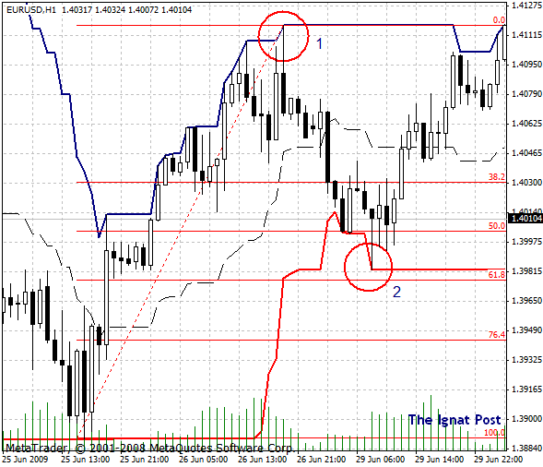
Рис. 2

Тем не менее, мы не советуем открывать сделки против явного и сильного тренда, поскольку в этом случае шансы на разворот, даже кратковременный, невелики и мы рискуем получить серию убытков (см. рис. 3). Противотрендовая позиция имеет право на существование в том случае, если, помимо «теневого пробоя» канала Дончиана, существуют другие серьезные сигналы предстоящего разворота: достижение важного фибо-уровня на старшем таймфрейме, дивергенция осцилляторов, неожиданные негативные новости и т.д.

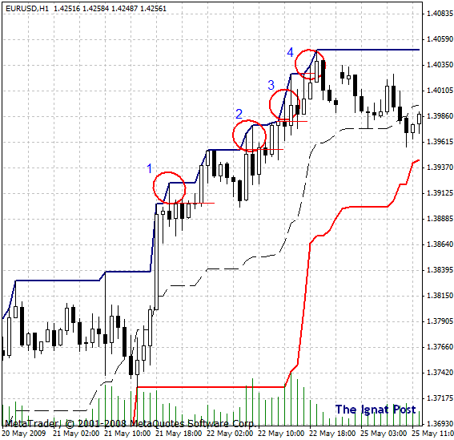
Рис. 3

Мы рассмотрели случай, когда канал Дончиана пробивается лишь тенью свечи, а закрытие происходит внутри канала. Однако и в том случае, если свеча закрылась за границами канала, возможна успешная работа «на отбой».
Одна из таких стратегии описана в работе Линды Рашке и Ларри Коннорс «Биржевые секреты» - «Черепаховый суп плюс один» (Turtle Soup Plus One) [1]. Правила работы по ней формулируются следующим образом (для случая длинной позиции. Для короткой – в точности наоборот):
1. Рынок делает новый минимум и закрывается за границей канала. Предыдущий минимум должен быть сделан не менее чем на 3 свечи ранее.
2. Отложенный ордер на покупку для входа ставится на следующем баре на уровне предыдущего, более раннего минимума. Если в течение этого бара ордер не срабатывает, сделка отменяется.
3. Если позиция открывается, ставится защитный стоп-ордер на один пункт ниже минимума первого или минимума второго бара - того, который ниже.
4. Берите частичную прибыль через два - шесть баров и тяните трейлинг-стоп за остальной частью вашей позиции.
Пример отработки стратегии «Черепаховый суп плюс один» приведен на рис. 4. Другой пример показан на рис. 5.
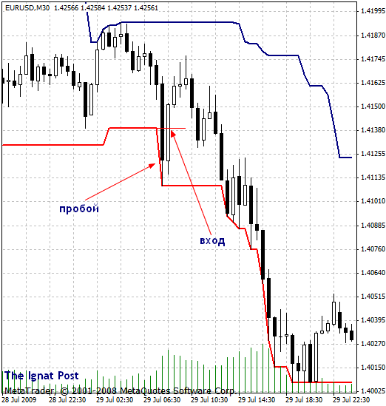
Рис. 4

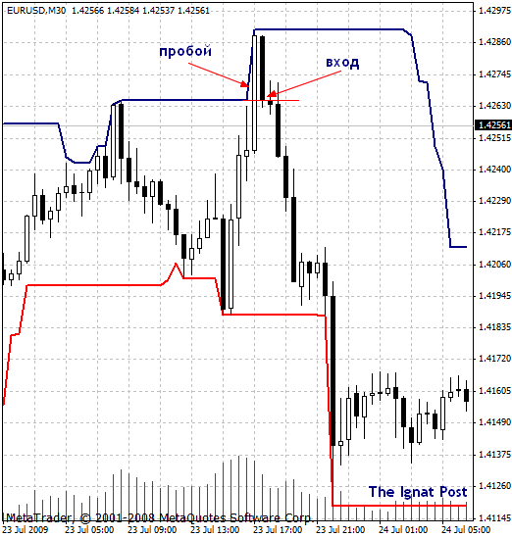
Рис. 5

